Poznámky a klíč
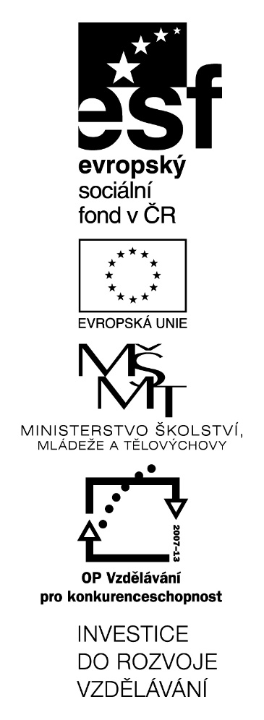
Marvel
(KA4)

Littera

Zvýšení kvality jazykového vzdělávání v systému počátečního školství

Tento materiál vznikl v rámci předmětu Reálie anglicky mluvících zemí 2.
Autor: Jan Janouch
Text neprošel jazykovou revizí.

Teacher´s Material:

Task 1:
C, B, F, A, E, D
Task 2:
T, F, T, F, F
Task 3:
Anthony Stark - Iron Man - 4, Peter Parker - Spiderman - 1, James Howlett - Wolverine - 3, Bruce Banner - Hulk - 2, Charles Xavier - Professor X - 5
Task 4:
1) the, 2), the, 3) the, 4) the, 5) an, 6) the, 7) the, 8) the, 9) the, 10) a, 11) the, 12) the, 13) the, 14) a, 15) a, 16) the, 17) a, 18) the, 19) a, 20) a, 21) the, 22) the, 23) the, 24) the, 25) the
Task 5:
1) Iron Man, 2) Magneto, 3) Charles, 4) Vietnam, 5) X-Men, 6) Stan Lee
Task 6:
1) Human Torch is one of the first Marvel´s superheroes.
2) Every situation since the Second World War is somehow shown in comics.
3) Bruce Banner became the Hulk after the accident with gamma radiation.
4) Superhero always has his counterpart called supervillain.

